Deauville Green Awards 2019
Concours vidéo 15-25 ans
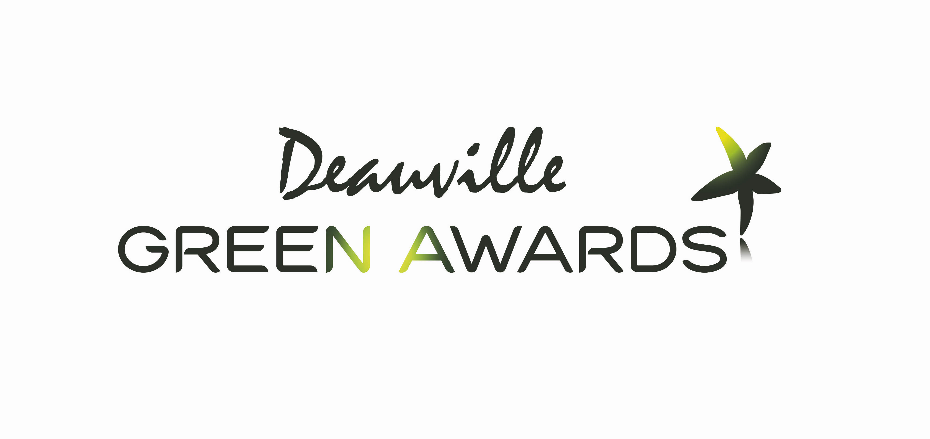
#FilmeTaBiodiversité

Communiqué presse – Parution immédiate
Deauville, le 12 mars 2019

Le festival Deauville Green Awards et la Région Normandie organisent un concours vidéo pour les 15-25 ans pour permettre aux jeunes normands de devenir acteurs de la préservation de la biodiversité.

Comment participer ?
Les participants ont jusqu'au 12 mai pour partager leur vision de la biodiversité sur les différents réseaux sociaux Facebook, Twitter, Instagram et Youtube avec le hashtag #FilmeTaBiodiversité. Les conditions sont simples : avoir entre 15 et 25 ans, un portable, une vidéo de maximum 2 minutes, seul ou par groupe de 2 ou 3 et résider en Normandie.

Deux critères : créativité et impact
Les meilleurs films seront sélectionnés en fonction des deux critères suivants :
> la créativité et l’originalité du message et de la vidéo.
> l’impact sur les réseaux sociaux. Les vidéos les plus vues, aimées ou partagées seront favorisées dans une logique de sensibilisation du plus grand nombre.

Remise de prix
Ces films seront diffusés lors du festival Deauville Green Awards et deux lauréats se verront récompensés sur scène lors de la cérémonie de remise des prix le 13 juin à Deauville en compagnie des personnalités présentes. Avec l'ambition de sensibiliser les jeunes générations à l'environnement en les rendant moteur et acteur du changement, ce concours vidéo permettra également aux jeunes participants de bénéficier d’invitations pour profiter des projections spéciales et rencontrer les professionnels de l'environnement et de l'audiovisuel les 12 et 13 juin 2019.

La biodiversité en 2019
Face à la disparition accélérée du vivant dans le monde, la France a décidé d’accueillir les réunions de l’IPBES (le GIEC de la biodiversité) en avril 2019 ainsi que le Congrès mondial de la nature de l’UICN (Union Internationale pour la Conservation de la Nature) en 2020, en amont de la conférence de la Convention sur la Diversité Biologique à Pékin en 2020. Le festival Deauville Green Awards a donc pris l’initiative de braquer les projecteurs sur la biodiversité pour cette 8ème édition avec 4 tables rondes d’experts dédiées et plusieurs projections spéciales. Ce sera d’ailleurs Pascal Canfin, directeur général de WWF France, ancien ministre délégué au développement et figure emblématique de la protection du vivant, qui sera le parrain de cette 8ème édition.

Règlement
Le règlement du concours vidéo est disponible sur le site internet du festival.
Informations supplémentaires sur le festival :
01 71 18 37 35 / contact@deauvillegreenawards.com

